Конспект
занятия по развитию речи
в первой младшей группе

Воспитатель МБДОУ детский сад «Аленушка»
Петровская Ирина Васильевна

Программное содержание: Воспитывать у детей интерес к русскому народному творчеству. Вспомнить знакомые потешки. Вызвать у детей радостный, эмоциональный настрой.
Материал: Предметы русского народного декоративно – прикладного искусства, глиняные игрушки, расшитые скатерти, самотканная дорожка, самовар, чай, игрушка кот.
Предшествующая работа: чтение и заучивание наизусть потешек «Солнышко-ведрышко», «Петушок», « Как у нашего кота», «Дождик», «Радуга – дуга», «Огуречик».
Ход занятия:
В группу вкатывается клубочек, в клубочке записка «Здравствуйте, дорогие ребятки! Приглашаю вас к себе в гости. А найти дорогу ко мне вам поможет мой волшебный клубочек». Дети идут с помощником воспитателя, который сматывает клубочек. В зале их встречает хозяюшка в русском народном костюме и приглашает войти в дом.
-Детушки- малолетушки ко мне пришли. Здравствуйте! Проходите в мой дом, будьте гостями.
Проходите, проходите,
Как живу я, поглядите.
Дети, нравится вам у меня? Тогда присаживайтесь поудобнее и послушайте, что я вам сейчас расскажу: «Жили в одной деревне, в таком же красивом доме, как и мой, ребята, такие, как и вы. Вечером, набегавшись за день, легли они спать и крепко уснули. Но вот
Ночь прошла, темноту увела,
Замолчал сверчок, запел петушок…
Берет игрушку петушка.
Ребята, а вы знаете потешку про петушка? Кто из вас хочет ее прочитать?
Разбудил петушок ребят, полежали детки немножко
Распахнули пошире окошко.
Здравствуй, солнышко-колоколнышко!
Вы, наверное, и про солнышко знаете потешку.?
Выглянуло солнышко, обрадовались ребята ему, быстро вскочили с постели, побежали к ручейку умываться. А вода в ручейке чистая-чистая, прозрачная, даже камушки на дне видны. Ребятки, давайте вспомним с вами потешку про водичку.
Умылись ребята, позавтракали и побежали на лужок играть. Но вот солнышко спряталось, небо затянуло тучей, и пошел дождик. Но наших ребят дождик не испугал. Они стали весело прыгать и приговаривать. А что они стали говорить, догадались? Дождик покапал и прошел, и в небе вспыхнула яркими цветами радуга. Ребята хотели спеть песенку про радугу, но забыли. Давайте мы им поможем. А потом ребята стали играть в игру «Огуречик». Набегались, наигрались ребята и пошли домой, а у ворот их встречает кот и провожает домой, мурлыча веселую песенку. Давайте мы с вами вспомним потешку про кота. Ребята, уж очень понравилась коту песенка, да и мне вы очень понравились. И мы с котом решили угостить вас чаем из самовара. Проходите к столу, угощайтесь.
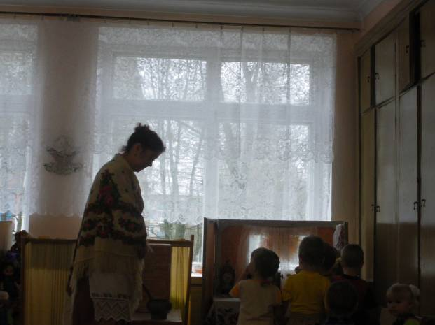

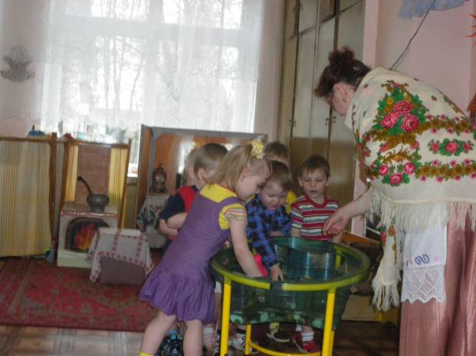
Водичка, водичка,
Умой моё личико,
Чтобы щёчки краснели,
Чтобы глазки блестели,
Чтоб смеялся роток
И кусался зубок

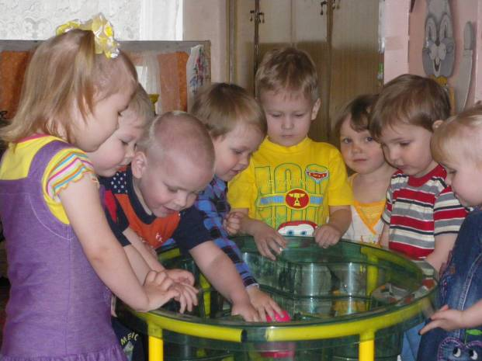

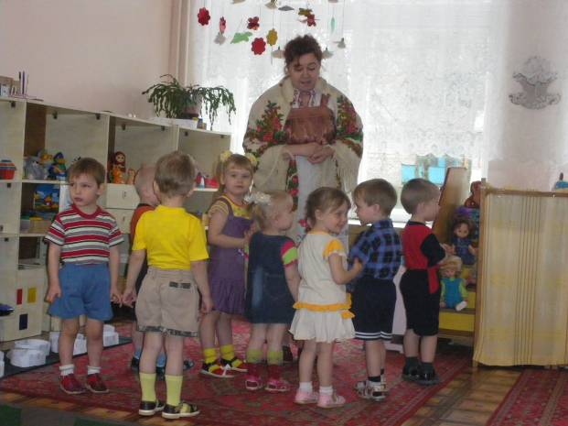

Петушок, петушок
Золотой гребешок,
Масляна головушка,
Шелкова бородушка.
Что ты рано встаешь,
Голосисто поешь,
Деткам спать не даешь?

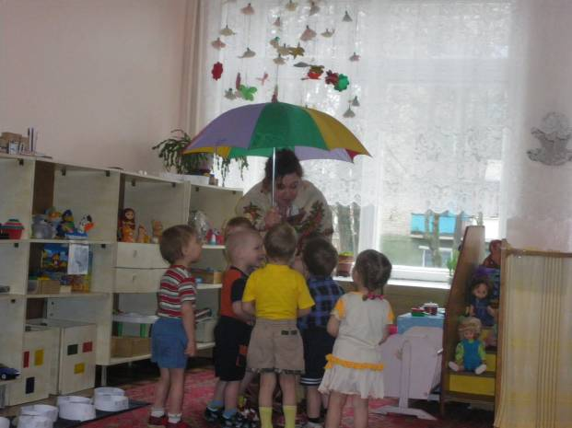
Дождик, дождик, веселей,
Капай, капай, не жалей!
Только нас не замочи!
Зря в окошко не стучи.
Брызни в поле пуще,
Станет травка гуще!

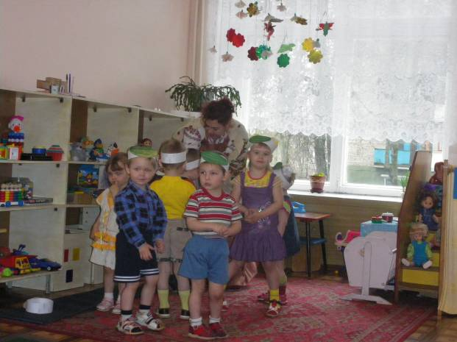

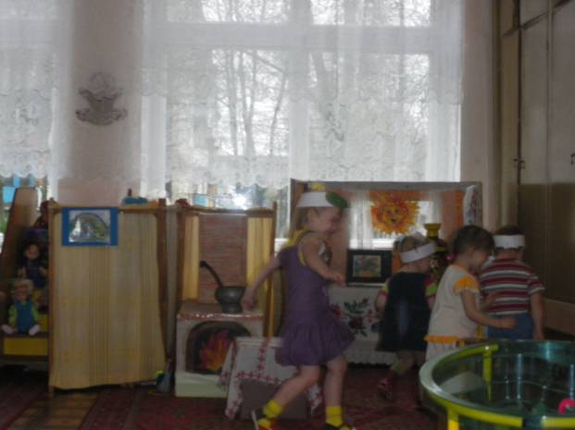

Солнышко, ведрышко
Выгляни в окошко
Твои детки плачут,
.По камушкам скачут
,

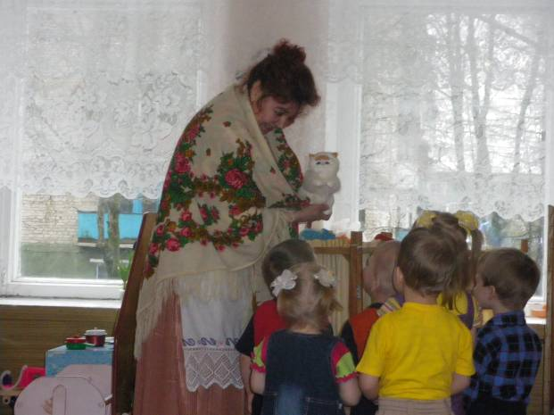
Как у нашего кота
Шуба очень хороша,
Как у котика усы
Удивительной красы.

